**Завдання на калькуляції в двійковій системі**

1. ***Згенеровані числа:***

x = 72

y = 36

1. ***Перевід в двійкову систему числення:***

x = 1001000

y = 100100

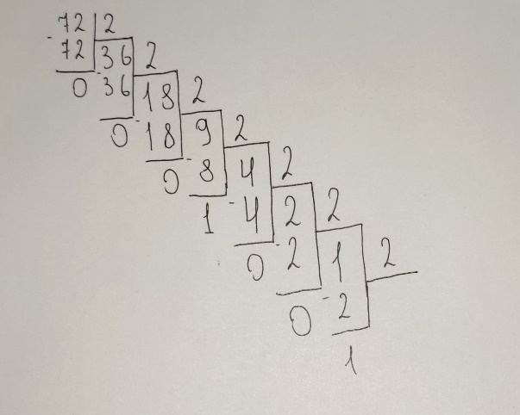 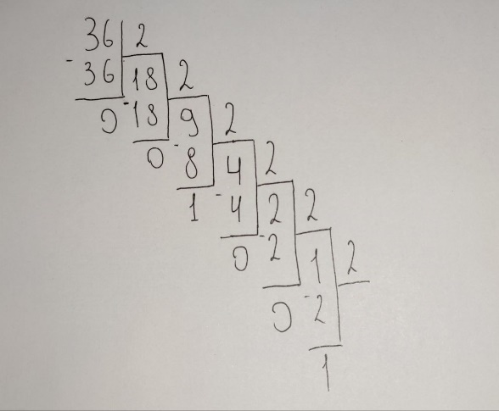

1. ***Додавання двійкових чисел:***

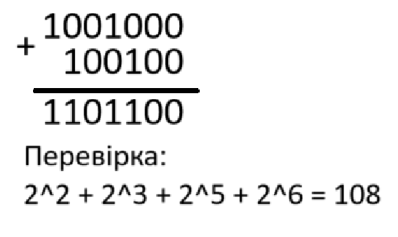

1. ***Віднімання двійкових чисел:***

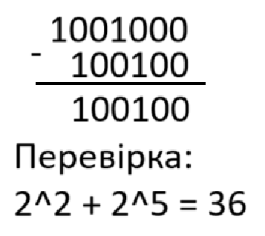

1. ***Множення двійкових чисел:***

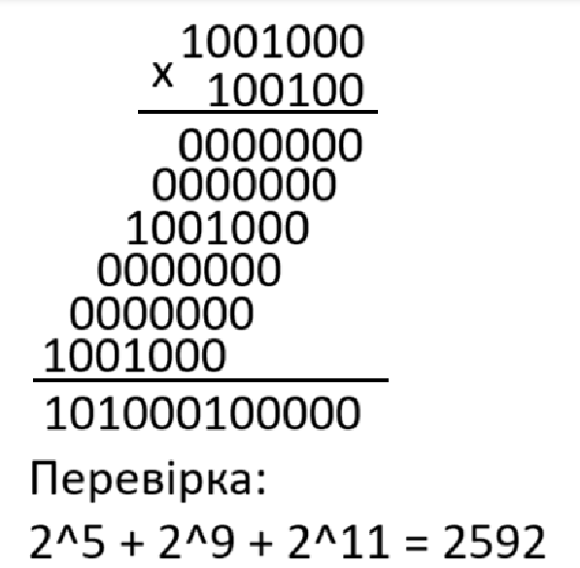

1. ***Ділення двійкових чисел:***

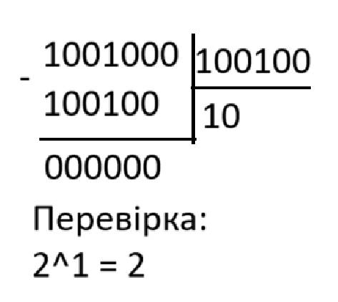

1. ***Генерація числа k:***

k = 71

1. ***Перевід у 16-у систему числення:***

